23 maja 2016 r.

Firmus Group rozpoczyna współpracę z Hotel Professionals
przy realizacji Dune City
Firmus Group podpisał umowę z firmą doradczą Hotel Professionals, która pomoże norweskiemu deweloperowi w realizacji projektu inwestycyjnego Dune City w okolicy Mielna. Projekt został nagrodzony na tegorocznych Światowych Targach Nieruchomości w Cannes (MIPIM). Pierwszym obiektem, który powstanie w ramach projektu, będzie duży sieciowy hotel nastawiony na obsługę rynku konferencyjnego.
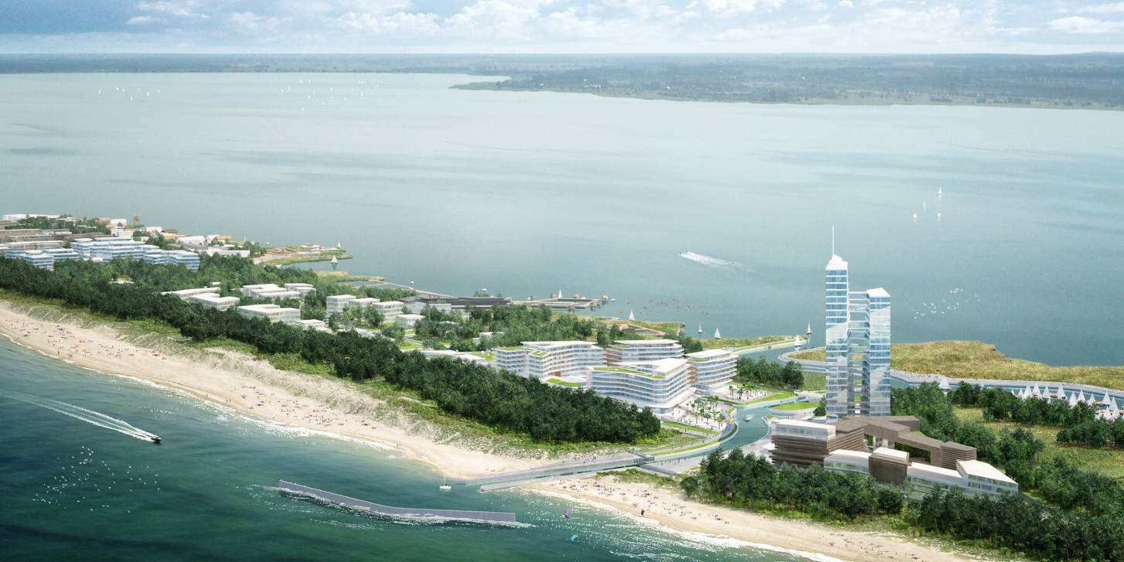
Dune City to projekt inwestycyjny, który powstanie na obszarze 40 hektarów, wzdłuż brzegu morskiego na długości około 2,5 km. Teren zlokalizowany jest na mierzei jeziora Jamno i Bałtyku, na wschód od Mielna. Prace planistyczne trwały ponad siedem lat. Przygotowane przez szczecińską pracownię Studio Architektoniczne SIETNICKI (s/a/a studio) opracowanie zakłada powstanie nowego miasta nad Bałtykiem, które docelowo będzie w stanie przyjąć w jednym czasie kilkanaście tysięcy osób. Dune City będzie miało głównie charakter całorocznego ośrodka rekreacji i turystyki, z dużym centrum konferencyjno-kongresowym.

„Od początku prac nad planem zagospodarowania przestrzeni, naszym i projektantów celem było stworzenie koncepcji zawierającej kompleksowe funkcjonowanie dużego ośrodka urbanistycznego powstającego etapowo, ale w sposób uporządkowany i podporządkowany ostatecznej wizji. Kluczowym dla nas elementem jest również dążenie do maksymalnego poszanowania naturalnego środowiska i zachowania walorów krajobrazu. Prawdopodobnie nigdzie w Europie nie ma już tak dużego dziewiczego obszaru w atrakcyjnej turystycznie lokalizacji, który można ukształtować według własnego pomysłu, z poszanowaniem otaczającej go przyrody” – mówi Stein Christian Knutsen, Prezes Zarządu Firmus Group.
W realizację Dune City zaangażuje się Hotel Professionals. Zespół doradców oferujących innowacyjne rozwiązania dla branży hotelarskiej będzie odpowiedzialny m.in. za przygotowanie biznes planów dla poszczególnych obiektów z segmentu „hospitality” mających składać się na Dune City. Hotel Professionals doświadczenia gromadził podczas pracy przy ponad 350 projektach realizowanych
na terenie całej Europy Środkowo-Wschodniej, w tym obiektów pod szyldem globalnych sieci hotelowych takich jak Hilton Worldwide, Marriott International, InterContinental Hotels Group, Carlson Rezidor Hotel Group czy Starwood Hotel & Resorts. Przed powstaniem Hotel Professionals, członkowie zespołu współtworzyli Dział Inwestycji Hotelowo-Rekreacyjnych firmy Colliers International Poland.
„Dune City to projekt o ogromnym potencjale, którego skala w branży turystycznej nie ma w Polsce odpowiednika. Docelowo powstanie bowiem nowe miasto nad Bałtykiem nastawione na obsługę ruchu turystycznego i wciąż rosnącego w Polsce rynku konferencyjnego. Naszym zadaniem będzie doradzać inwestorowi przy wyborze najlepszych rozwiązań i budować najwyższe standardy w zakresie obsługi. Zamierzamy wykorzystać do tego zebrane przez lata doświadczenie i wiedzę o rynku” – podkreśla Alex Kloszewski, Partner Zarządzający Hotel Professionals.
Norweski deweloper planuje rozpocząć realizację projektu w 2018 roku. Jako pierwszy powstanie hotel z 300-400 pokojami, kompleksem sal konferencyjnych, zapleczem gastronomicznym oraz centrum SPA & Wellness. Jesienią br. rozpocznie się proces wyłaniania globalnej sieci hotelowej, która docelowo będzie partnerem Firmus Group przy realizacji inwestycji i udzieli obiektowi swej marki. Ukończenie tej części projektu planowane jest na przełom 2020 i 2021 roku. Następnym etapem będzie hotel butikowy
o wysokim standardzie. W kolejnych krokach powstaną obiekty apartamentowe i towarzyszące.
Master plan dla terenu, na którym powstać ma kompleks Dune City, został wyróżniony główną nagrodą „MIPIM Architectural Review Future Project Awards" w kategorii Regeneration i Masterplanning podczas tegorocznych Światowych Targów Nieruchomości w Cannes. W finale wygrał z ponad 40 innymi pracami przedstawionymi przez najlepsze na świecie pracownie architektoniczne i duże firmy inwestycyjne. Jury doceniło nie tylko kompleksowość rozwiązań architektoniczno-urbanistycznych, ale również walory komercyjne Dune City.
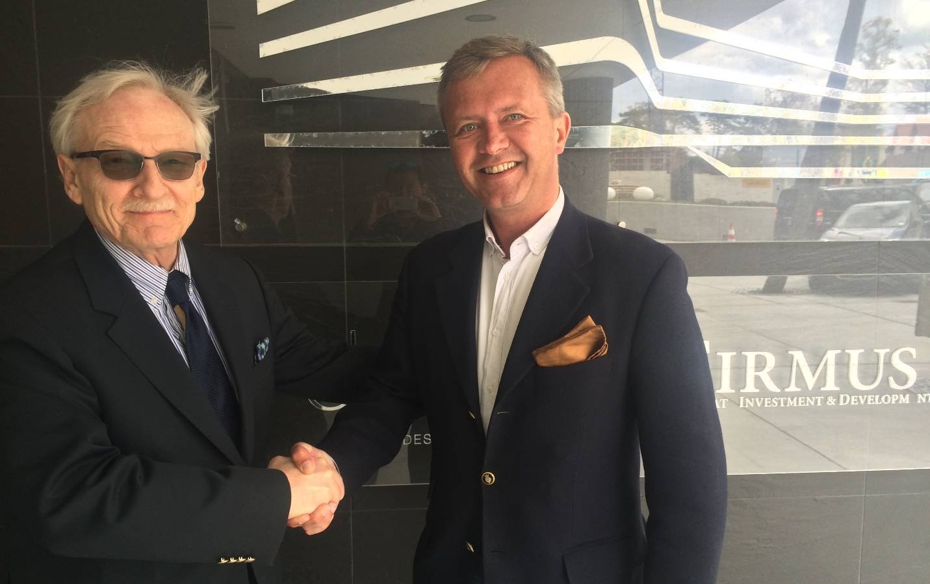
Alex Kloszewski, Partner Zarządzający Hotel Professionals oraz Stein Christian Knutsen, Prezes Zarządu Firmus Group.

Informacje o inwestorze
Firmus Group jest grupą spółek deweloperskich operujących na Pomorzu Środkowym, w Mielnie i okolicach. Wybudowała dotąd duży obiekt przemysłowy w koszalińskiej podstrefie Słupskiej Specjalnej Strefy Ekonomicznej, apartamentowiec Tarasy w centrum Mielna, cztery etapy Rezydencji Park, pierwszy etap Rezydencji Park Rodzinnej oraz apartamentowiec Dune A ulokowany tuż przy mieleńskiej promenadzie i plaży. Obecnie prowadzi budowę Dune B i C oraz drugiego etapu Rezydencji Park Rodzinnej. Firmus Group przygotowuje się do kilku kolejnych realizacji, oczekując wydania odpowiednich pozwoleń budowlanych przez organy administracyjne. Grupa posiada ogromny potencjał, m.in. dzięki bankowi rozległych terenów inwestycyjnych położonych bezpośrednio nad Bałtykiem. Ich łączny obszar to 2 mln m² gruntu, z czego około 1 mln m² może być wykorzystane pod zabudowę mieszkaniową, hotelową i rekreacyjną. Ich wartość szacowana jest na blisko 1 mld euro.

Kontakt:
Mariusz Skowronek
Tel. 22 833 35 02, 698 612 866
mskowronek@tauber.com.pl

